**DAFTAR PUSTAKA**

Abun DR, Saefulhadjar D. 2014. Efek Pengolahan Limbah Sayuran Secara Mekanis terhadap nilai Kecernaan pada Ayam Kampung Super. Jurnal Ilmu Ternak. 7 : 81-86.

Aji Pebrina Cicilia. 2018 Potensi Ampas Tahu Terhadap Produksi Maggot Sebagai Sumber Protein Pakan. Universitas Kristen Palangkaraya. 6 Hal.

Balai Pengkajian Teknologi Pertanian (BPTP). 2016. Teknologi Pengomposan Limbah Organik Kota Menggunakan *Black Soldier Fly*. Jakarta (ID): Balai Besar Pengkajian dan Pengembangan Teknologi Pertanian.

Natura Bioresearch. 2014. Probio-7 Sebagai Mikroorganisme Fermentasi untuk Memproduksi Maggot.

Dea Nukri Fernanda Harahap. 2022. Pengaruh Kombinasi Bungkil Kelapa Sawit dan Ampas Tahu yang di Fermentasi Terhadap Kelulushidupan dan Pertumbuhan Maggot. Universitas Islam Riau. 63 Hal.

Eka Indah Raharjo., Rachimi., dan Muhammad Arief. 2016 Penggunaan Ampas Tahu dan Kotoran Ayam untuk Meningkatkan Produksi Maggot (*Hermatia illucens*). Universitas Muhamadiyah Pontianak. 6 Hal.

Elyana, P 2014. Pengaruh Penambahan Ampas Kelapa Hasil Fermentasi *Aspergullus oryzae* Dalam Pakan Komersil terhadap Pertumbuhan Ikan Nila (*Orichhomus niloticus*) Skripsi. Jurusan Biologi , Fakultas Matematika dan Ilmu Pengetahuan Alam, Universitas Sebelas Maret.Surakarta 77 Hal.

Fahmi, M.R.,S.Hem,., dan I.W.Subamia. 2014. Potensi Maggot Sebagai Sumber Protein Alternatif. Loka Riset Budidaya Ikan Hias. Depok 5 Hal.

Fahmi, M.R.,S.Hem,., dan I.W.Subamia. 2015 Potensi Maggot untuk Peningkatan Pertumbuhan dan Status Kesehatan Ikan. Jurnal Riset Akuakultur. 4 (2) : 221-232.

Febri Ferdiyanto Purba., Iskandar Johan ., dan Mohammad Hasby. 2022. Pengaruh Pembenihan Kombinasi Ampas Tahu dan Limbah Roti Afkir yang di Fermentasi Sebagai Nutrisari Terhadap Pertumbuhan dan Produksi Maggot (*Hermatia illucens*) 8 Hal.

Fitri, Rachmawati, Kerusakan Bahan Pangan, (on-Line)., Tersedia di: http://staff.uny.ac.id/sites/default/files/pendidikan/Fitri%20Rahmawati,%20M.P./Pengawetan%20Makanan%20%20Kerusakan%20Bahan%20Pangan.pdf. (3 januari 2017), h.7.

Hakim *et al.,* 2017 Maggot merupakan organisme yang berasal dari telur *Black Soldier* yang mengalami metamorfosis pada fase kedua setelah fase telur dan sebelum fase pupa yang kemudian berubah menjadi lalat dewasa 8 Hal

Gobbi P, Martínez-Sánchez A, Rojo S. 2013. The Effects of Larval Diet on Adult Life-History Traits of the *Black Soldier Fly*, *Hermetia illucens* (Diptera: Stratiomyidae). Eur J Entomol. 110:461-468.

Katayane, F.A.,B.Bagan., F.R Wolayan., M.R Imbar. 2014. Produksi dan Kandungan Protein Maggot (*Hermatia illucens*) dengan Menggunakan Media Tumbuh Berbeda. Jurnal Zootek. 34 (edisi khusus) : 27-36 Hal.

Kristian *et al.,* (2021) menyatakan diperlukan pemanfaatan ampas tahu dan limbah buah untuk mengurangi permasalahan yang berujung penyakit 5 Hal

M. Afdhal Nugraha Parinduri., dan Amelia Zuliyati Siregar. 2023 Uji Beberapa Sumber Pakan Terhadap Pertumbuhan dan Perkembangan Larva (*Hermatia Illucens*). Universitas Sumatera. 43 Hal.

Melta Rini Fahmi., 20014. Potensi Maggot untuk Peningkatan Pertumbuhan dan Status Kesehatan Ikan. 221-232.

Natura Bioresearch. 2013. Enzim dan Probiotik untuk Ternak. Natura Bioresearch. Product. Indonesia

Outsuda Research. 2017. Manfaat dari Probio-7 Mengurangi Bau Amonia dan Bau tidak Sedap pada Kotoran dan Kandang.

Pangestu, W., Prasetya, A., & Cahyono, R. B. 2017. D-126 Pengolahan Limbah Kulit Pisang dan Nangka Muda Menggunakan Larva *Black Soldier Fly* (*Hermentia illucens*). Simposium Nasional Rapi XVI. 6: 97-101.

Prada, C. A., Mujaddidah, F. N., Martin, R. D., Shofriyyah, A. N., Mahmudi, M.N., Hakim, Y. K., Marampa, B. I., Prayitno, R. D. A., dan Prastowo. 2020. Perbandingan Efisiensi Media Pembuangan Sampah Organik Rumah antara Bak Sampah Sederhana dengan Lubang Biopori (Studi Kasus: Masyarakat Desa Nanggala, Kecamatan Cikeusik, Kabupaten Pandeglang). Jurnal Pusat Inovasi Masyarakat. 2(4): 663-668.

Prama. Hartami., et. al. Tingkat Densitas Populasi Maggot Pada Media yang Berbeda. Jurnal Berkala Perikanan Trubuk 2015. h. 17

Salomone R, Saija G, Mondello G, Giannetto A, Fasulo S, Savastano D. 2017. Environmental Impact of Food Waste Bioconversion by Insects: application of life cycle assessment to process using *Hermetia illucens.* J. Clean Prod. 140(1): 890–905.

Sipayung, P. Y. E. (2015). Pemanfaatan Larva *Black Soldier Fly* ( *Hermetia illucens* ) Sebagai Salah Satu Teknologi Reduksi Sampah Utilization of The *Black Soldier Fly* ( *Hermetia illucens* ) Larvae As a Technology Option for Urban Solid Waste Reduction. Tugas Akhir Jurusan Teknik Lingkungan Fakultas Teknik Sipil dan Perencanaan Institut Teknologi Sepuluh Nopember Surabaya, 130.

Suciati R, Faruq H. 2017. Efektivitas Media Pertumbuhan Maggot *Hermetia illucens* (Lalat Tentara Hitam) sebagai Solusi Pemanfaatan Sampah Organik. Jurnal Biosfer dan Pendidikan Biologi 2(1): 8-13.

Syahrizal *et al.,* 2014.Kombinasi Limbah Kelapa Sawit dan Ampas Tahu Sebagai Media Budidaya Maggot (*Hermetia illucens*) Salah Satu Alternatip Pakan Ikan.Jurnal Ilmiah Universitas Batanghari Jambi, 14(4), pp. 108–113.

Wangko. Sunny, 2014. *Hermita illucens* Aspek Forensik Kesehatan dan Ekonomi. Jurnal Biomedik (JMD) 6, No. 1.

Yuwono AS, Mentari PD. 2018. Penggunaan Larva (Maggot) *Black Soldier Fly* (BSF) dalam Pengolahan Limbah Organik. Bogor (ID): SEAMEO BIOTROP.

Hem *et al.,* (2018) umumnya substrat yang berkualitas baik akan menghasilkan maggot yang lebih banyak karena dapat menyediakan zat gizi yang cukup untuk pertumbuhan serta perkembangan maggot.

Salmina *et al.,* (2014) bahwa hal yang mempengaruhi produksi maggot tidak lepas dari kondisi lingkungan hidup dan kandungan nutrien media tumbuh.

BBAT Sukabumi *et al.,* (2014) bau/aroma, cita rasa dan kandungan nutrisi dari media tumbuh akan berpengaruh terhadap produksi maggot.

Mudeng *et al.,* (2018) menjelaskan bahwa suhu pada media berpengaruh terhadap pertumbuhan maggot karena suhu dibawah 27℃ akan membuat pertumbuhan maggot menjadi lebih lambat.

Sumardjo (2009) enzim adalah sekelompok protein yang mengatur dan menjalankan perubahan-perubahan kimia dalam sistem biologi.

Marks *et al.,* dalam Supriatna *et al.,* (2015) menambahkan bahwa enzim berfungsi sebagai katalisator, yaitu senyawa yang meningkatkan kecepatan reaksi kimia.

Lampiran 1. Laju pertumbuhan Pengaruh Media Ampas Tahu, Limbah Buah – Buahan Limbah Sayur dan Kotoran Ternak Terhadap Pertumbuhan Dan Produksi Maggot (*Hermatia illucens*) Sebagai Alternatif Pakan Ikan

1. Bobot Mutlak (gram) Maggot (*Hermatia illucens*).

|  |  |  |  |  |
| --- | --- | --- | --- | --- |
| Ulangan | Perlakuan | | | |
| A | B | C | D |
| 1 | 1,050 | 1,490 | 1,750 | 1,950 |
| 2 | 1,250 | 1,540 | 1,680 | 2,050 |
| 3 | 1,310 | 1,450 | 1,730 | 2,200 |
| 4 | 1,390 | 1,540 | 1,830 | 2,320 |
| Jumlah | 5,000 | 6,020 | 6,990 | 8,520 |
| Rata-rata | 1,250 | 1,505 | 1,748 | 2,130 |

1. Bobot Harian (gram) Maggot (*Hermatia illucens*).

|  |  |  |  |  |
| --- | --- | --- | --- | --- |
| Ulangan | Perlakuan | | | |
| A | B | C | D |
| 1 | 0,050 | 0,071 | 0,083 | 0,093 |
| 2 | 0,060 | 0,073 | 0,080 | 0,098 |
| 3 | 0,062 | 0,069 | 0,082 | 0,105 |
| 4 | 0,066 | 0,073 | 0,087 | 0,110 |
| Jumlah | 0,238 | 0,287 | 0,333 | 0,406 |
| Rata-rata | 0,060 | 0,072 | 0,083 | 0,101 |

1. Kelangsungan Hidup Maggot (*Hermatia illucens*).

|  |  |  |  |  |
| --- | --- | --- | --- | --- |
| Ulangan | Perlakuan | | | |
| A | B | C | D |
| 1 | 100 | 100 | 100 | 100 |
| 2 | 100 | 100 | 100 | 100 |
| 3 | 100 | 100 | 100 | 100 |
| Rata-rata | 100 | 100 | 100 | 100 |

Lampiran 2. Data Uji Normalitas Pengaruh Media Ampas Tahu, Limbah Buah – Buahan Limbah Sayur dan Kotoran Ternak Terhadap Pertumbuhan Dan Produksi Maggot (*Hermatia illucens*) Sebagai Alternatif Pakan Ikan.

Tabel 4.2.1 Pertumbuhan Bobot Harian Maggot (*Hermatia illucens*)

|  |  |  |  |  |  |  |  |
| --- | --- | --- | --- | --- | --- | --- | --- |
| **Tests of Normality** | | | | | | | |
| Perlakuan | | Kolmogorov-Smirnova | | | Shapiro-Wilk | | |
| Statistic | df | Sig. | Statistic | df | Sig. |
| Bobot Harian | A | 0,279 | 4 |  | 0,923 | 4 | 0,556 |
| B | 0,283 | 4 |  | 0,863 | 4 | 0,272 |
| C | 0,250 | 4 |  | 0,953 | 4 | 0,734 |
| D | 0,180 | 4 |  | 0,977 | 4 | 0,883 |
| a. Lilliefors Significance Correction | | | | | | | |

Berdasarkan hasil Uji Normalitas bobot mutlak dengan nilai 0,883 maka data tersebut berdistribusi normal dengan nilai Sig>0.05.

Tabel 4.2.2 Pertumbuhan Bobot Mutlak Maggot (*Hermatia illucens*)

|  |  |  |  |  |  |  |  |
| --- | --- | --- | --- | --- | --- | --- | --- |
| **Tests of Normality** | | | | | | | |
| Perlakuan | | Kolmogorov-Smirnova | | | Shapiro-Wilk | | |
| Statistic | df | Sig. | Statistic | df | Sig. |
| Bobot Mutlak | A | 0,250 | 4 |  | 0,939 | 4 | 0,650 |
| B | 0,289 | 4 |  | 0,864 | 4 | 0,274 |
| C | 0,234 | 4 |  | 0,970 | 4 | 0,841 |
| D | 0,188 | 4 |  | 0,977 | 4 | 0,885 |
| a. Lilliefors Significance Correction | | | | | | | |

Berdasarkan hasil Uji Normalitas bobot mutlak dengan nilai 0,885 maka data tersebut berdistribusi normal dengan nilai Sig>0.05.

Lampiran 3. Uji Homogenitas Pengaruh Media Ampas Tahu, Limbah Buah – Buahan Limbah Sayur dan Kotoran Ternak Terhadap Pertumbuhan Dan Produksi Maggot (*Hermatia illucens*) Sebagai Alternatif Pakan Ikan.

|  |  |  |  |  |  |
| --- | --- | --- | --- | --- | --- |
| **Test of Homogeneity of Variances** | | | | | |
|  | | Levene Statistic | df1 | df2 | Sig. |
| Bobot Mutlak | Based on Mean | 2,477 | 3 | 12 | 0,111 |
| Based on Median | 2,238 | 3 | 12 | 0,136 |
| Based on Median and with adjusted df | 2,238 | 3 | 6,797 | 0,174 |
| Based on trimmed mean | 2,473 | 3 | 12 | 0,112 |

Berdasarkan hasil Uji Homogenitas laju pertumbuhan bobot mutlak dengan nilai Sig.0,112, maka data tersebut berdistribusi homogen dengan nilai Sig>0,05.

|  |  |  |  |  |  |
| --- | --- | --- | --- | --- | --- |
| **Test of Homogeneity of Variances** | | | | | |
|  | | Levene Statistic | df1 | df2 | Sig. |
| Bobot Harian | Based on Mean | 2,621 | 3 | 12 | 0,099 |
| Based on Median | 2,038 | 3 | 12 | 0,162 |
| Based on Median and with adjusted df | 2,038 | 3 | 6,428 | 0,204 |
| Based on trimmed mean | 2,490 | 3 | 12 | 0,110 |

Berdasarkan hasil Uji Homogenitas laju pertumbuhan bobot harian dengan nilai Sig.0,110, maka data tersebut berdistribusi homogen dengan nilai Sig>0,05.

Lampiran 4. Uji ANOVA Pengaruh Media Ampas Tahu, Limbah Buah – Buahan Limbah Sayur Dan Kotoran Ternak Terhadap Pertumbuhan Dan Produksi Maggot (*Hermatia illucens*) Sebagai Alternatif Pakan Ikan.

|  |  |  |  |  |  |
| --- | --- | --- | --- | --- | --- |
| **ANOVA** | | | | | |
| Bobot Mutlak | | | | | |
|  | Sum of Squares | Df | Mean Square | F | Sig. |
| Between Groups | 1,683 | 3 | 0,561 | 41,968 | 0,000 |
| Within Groups | 0,160 | 12 | 0,013 |  |  |
| Total | 1,843 | 15 |  |  |  |

Sig 0.000<0.05

H1 diterima dimana Pengaruh Media Ampas Tahu, Limbah Buah – Buahan Limbah Sayur Dan Kotoran Ternak berpengaruh Terhadap Pertumbuhan mutlak Dan Produksi Maggot (*Hermatia illucens*) Sebagai Alternatif Pakan Ikan

|  |  |  |  |  |  |
| --- | --- | --- | --- | --- | --- |
| **ANOVA** | | | | | |
| Bobot Harian | | | | | |
|  | Sum of Squares | Df | Mean Square | F | Sig. |
| Between Groups | 0,004 | 3 | 0,001 | 44,461 | 0,000 |
| Within Groups | 0,000 | 12 | 0,000 |  |  |
| Total | 0,004 | 15 |  |  |  |

Sig 0,000<0.05

H1 diterima dimana Pengaruh Media Ampas Tahu, Limbah Buah – Buahan Limbah Sayur dan Kotoran Ternak berpengaruh Terhadap Pertumbuhan harian Dan Produksi Maggot (*Hermatia illucens*) Sebagai Alternatif Pakan Ikan.

Lampiran 5. Uji Tukey dan Duncan Pengaruh Media Ampas Tahu, Limbah Buah – Buahan Limbah Sayur Dan Kotoran Ternak Terhadap Pertumbuhan Dan Produksi Maggot (*Hermatia illucens*) Sebagai Alternatif Pakan Ikan.

|  |  |  |  |  |  |  |
| --- | --- | --- | --- | --- | --- | --- |
| **Bobot Mutlak** | | | | | | |
| Perlakuan | | N | Subset for alpha = 0.05 | | | |
| 1 | 2 | 3 | 4 |
| Tukey Ba | A | 4 | 1,25000 |  |  |  |
| B | 4 |  | 1,50500 |  |  |
| C | 4 |  |  | 1,74750 |  |
| D | 4 |  |  |  | 2,13000 |
| Duncana | A | 4 | 1,25000 |  |  |  |
| B | 4 |  | 1,50500 |  |  |
| C | 4 |  |  | 1,74750 |  |
| D | 4 |  |  |  | 2,13000 |
| Sig. |  | 1,000 | 1,000 | 1,000 | 1,000 |
| Means for groups in homogeneous subsets are displayed. | | | | | | |
| a. Uses Harmonic Mean Sample Size = 4.000. | | | | | | |

Berdasarkan hasil uji perbandingan Tukey dan Duncan disimpulkan bahwa perlakuan yang terbaik yaitu D > C > B > A.

|  |  |  |  |  |  |  |
| --- | --- | --- | --- | --- | --- | --- |
| **Bobot Harian** | | | | | | |
| Perlakuan | | N | Subset for alpha = 0.05 | | | |
| 1 | 2 | 3 | 4 |
| Tukey Ba | A | 4 | 0,05950 |  |  |  |
| B | 4 |  | 0,07150 |  |  |
| C | 4 |  |  | 0,08300 |  |
| D | 4 |  |  |  | 0,10150 |
| Duncana | A | 4 | 0,05950 |  |  |  |
| B | 4 |  | 0,07150 |  |  |
| C | 4 |  |  | 0,08300 |  |
| D | 4 |  |  |  | 0,10150 |
| Sig. |  | 1,000 | 1,000 | 1,000 | 1,000 |
| Means for groups in homogeneous subsets are displayed. | | | | | | |
| a. Uses Harmonic Mean Sample Size = 4.000. | | | | | | |

Berdasarkan hasil uji perbandingan Tukey dan Duncan disimpulkan bahwa perlakuan yang terbaik yaitu D > C > B > A.

Lampiran 6. Dokumentasi kegiatan selama penelitian Pengaruh Media Ampas Tahu, Limbah Buah – Buahan Limbah Sayur Dan Kotoran Ternak Terhadap Pertumbuhan Dan Produksi Maggot (*Hermatia illucens*) Sebagai Alternatif Pakan Ikan.

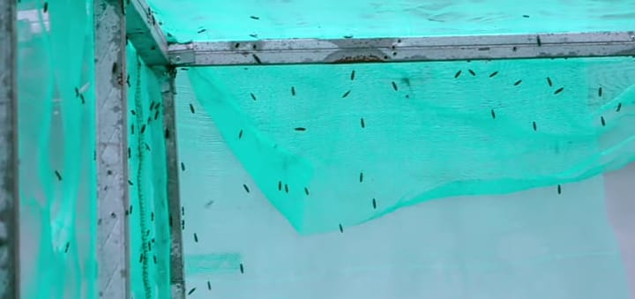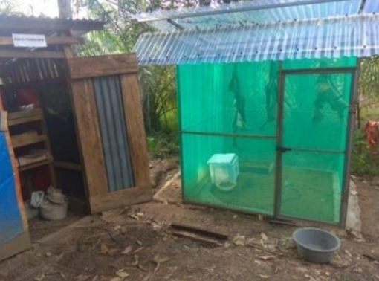

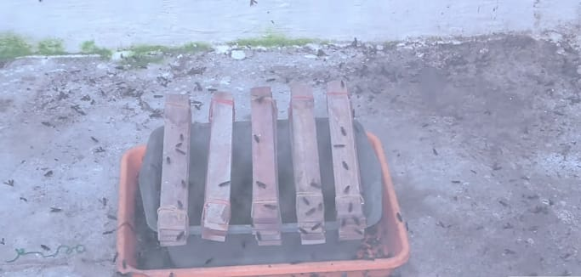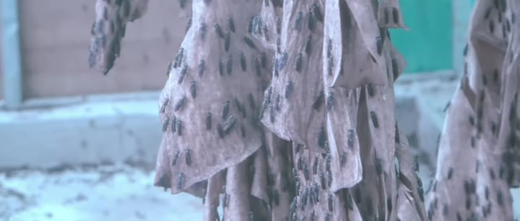

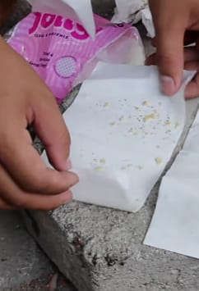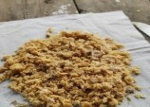

Gambar 1. Proses Bertelur Lalat Bsf

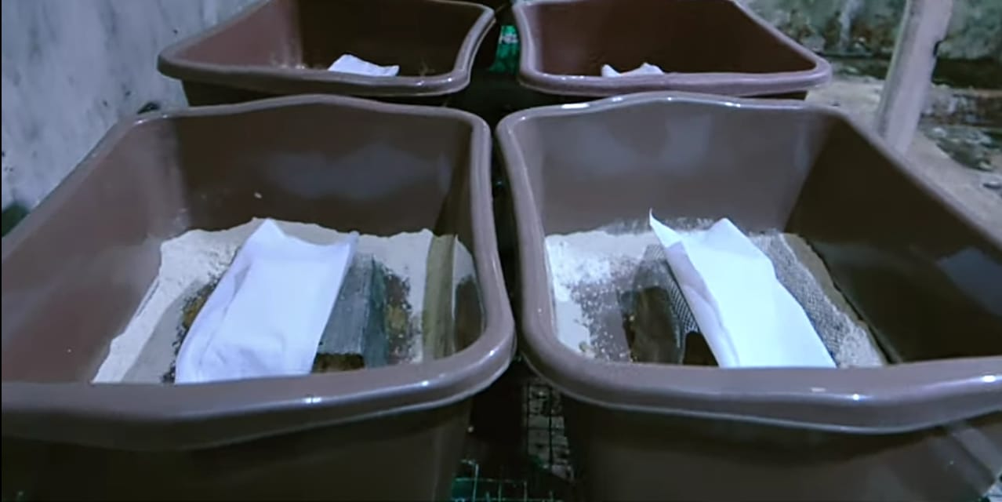

Gambar 2. Proses Penetasan Telur Maggot

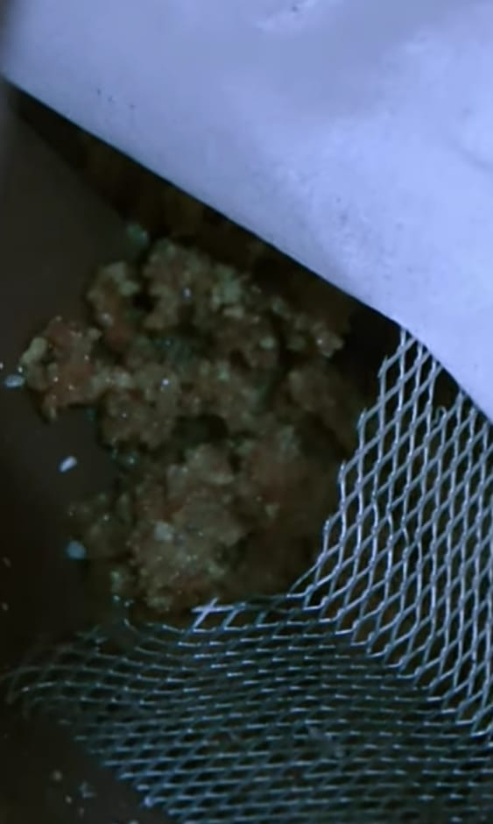

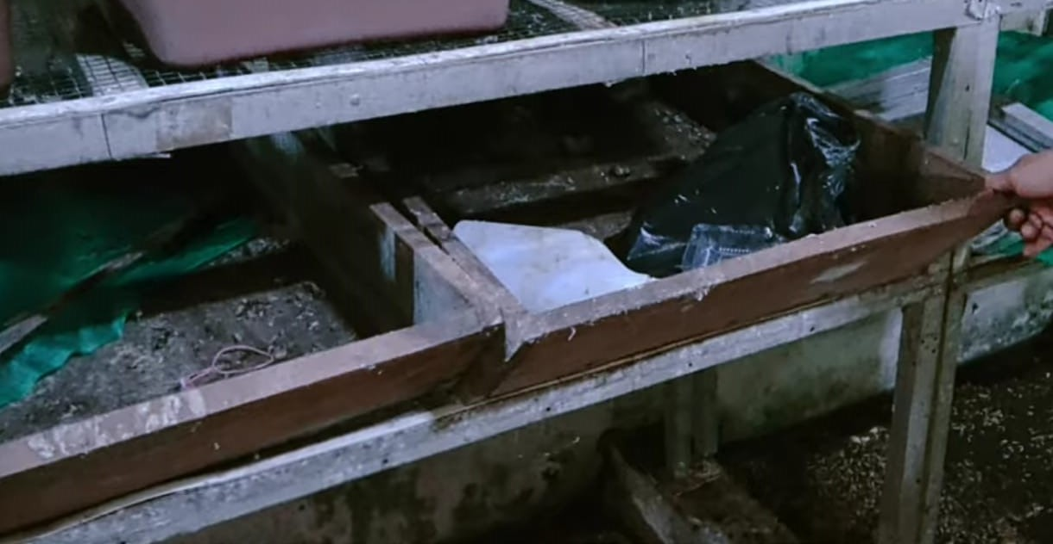Gambar 3. Jarak antara Telur Maggot dan Media

Gambar 4. Susun diatas Rak Tempat Penetasan Maggot

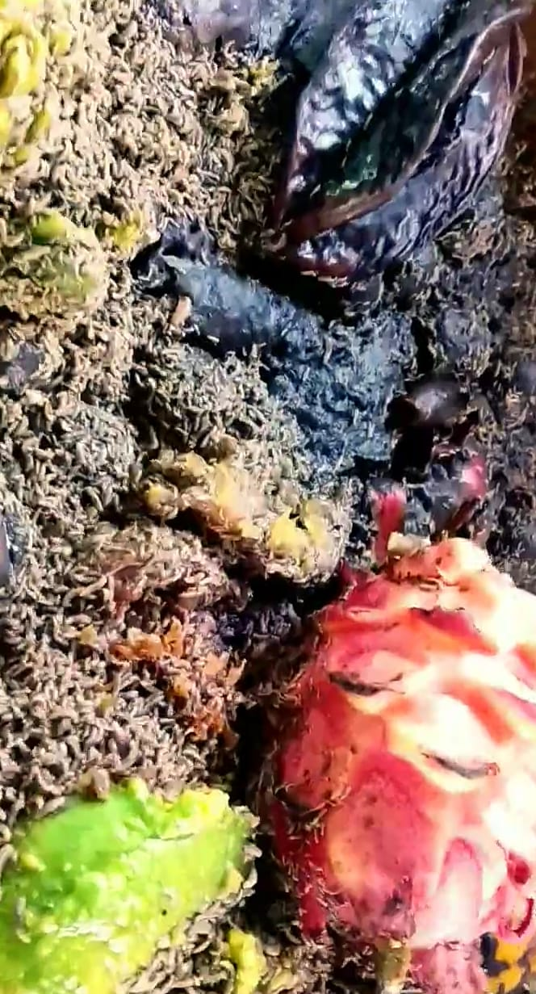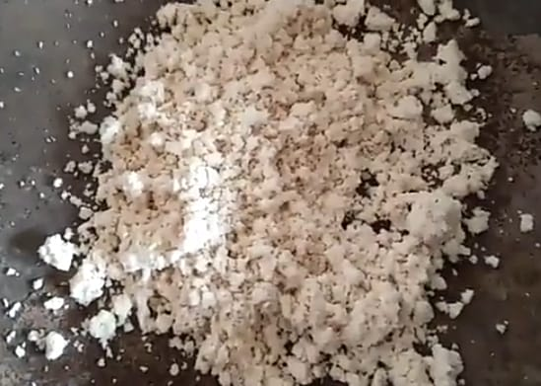 P2

A B

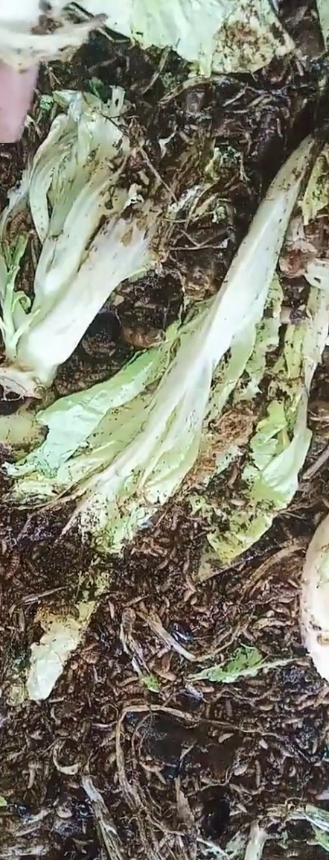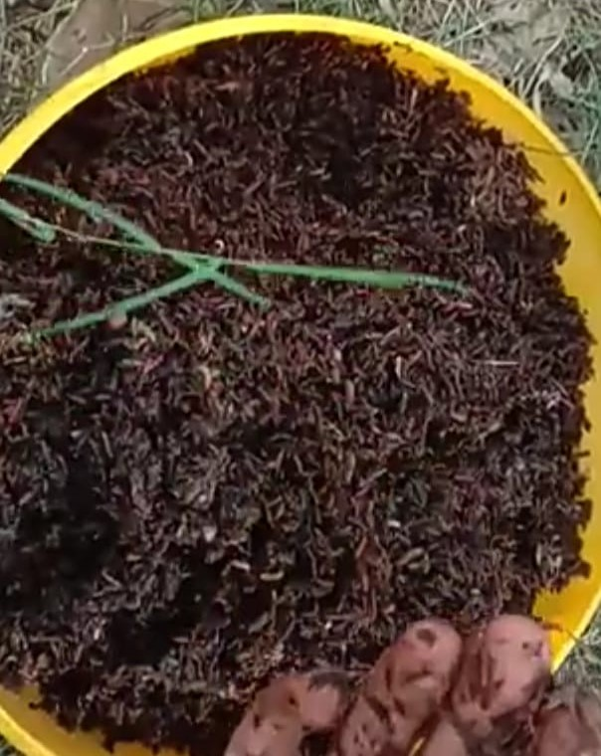

C D

Gambar 5. Pertumbuhan Maggot dari Berbagai Media

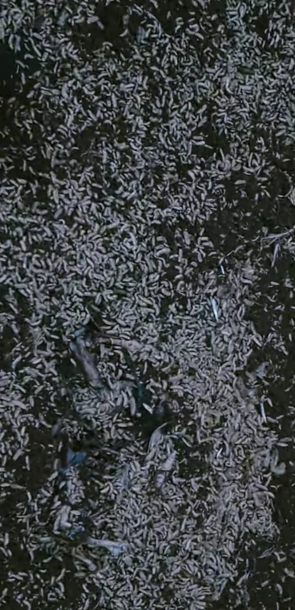

Gambar 6. Proses Pemanenan Maggot

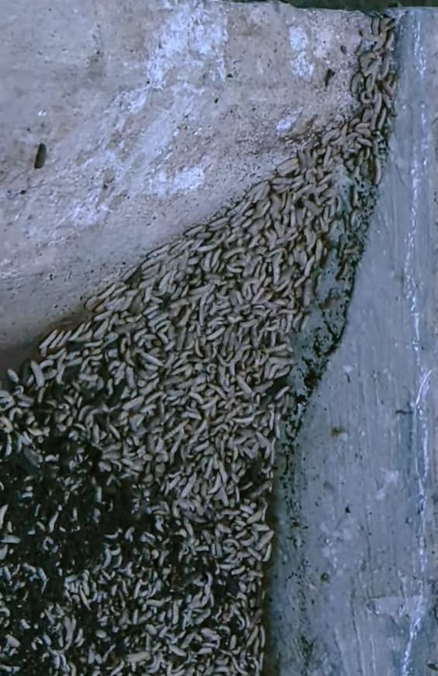

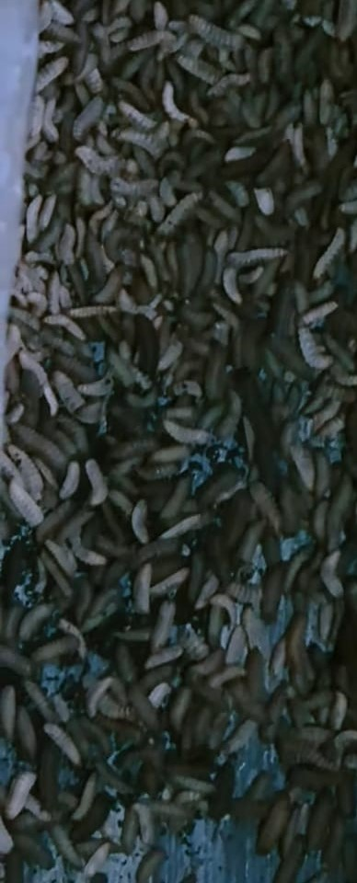

Gambar 7. Proses Prepupa

Gambar 8. Proses Pupa

Lampiran 7 : Hasil Uji Laboratorium Pengaruh Media Ampas Tahu, Limbah Buah – Buahan Limbah Sayur Dan Kotoran Ternak Terhadap Pertumbuhan Dan Produksi Maggot (Hermatia illucens) Sebagai Alternatif Pakan Ikan.

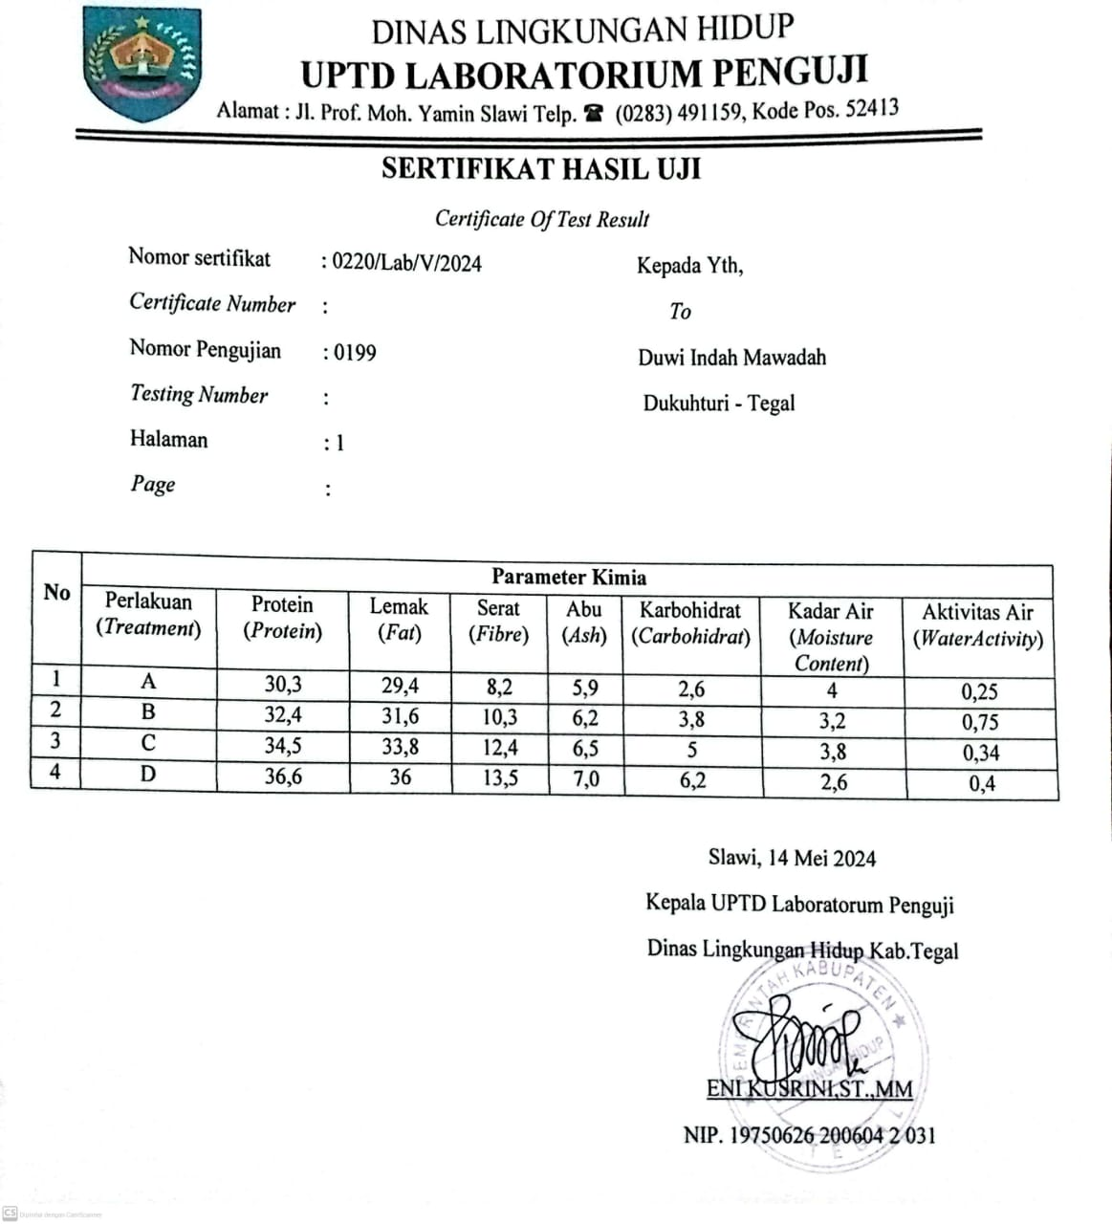

Hasil Uji Laboratorium Menunjukan bahwa Perlakuan D lebih Tinggi dibandingkan dengan perlakuan lainnya, Perlakuan D menunjukkan kadar Protein sebesar 36,6 dan Perlakuan A sebesar 30,3 seperti pada tabel diatas.

# C:\Users\ASUS\Downloads\TOEFL INDAH.jpeg

# RIWAYAT HIDUP



Duwi Indah Mawadah, dilahirkan di Tegal pada Hari Jum’at, 18 Agustus 1995. Anak Kedua dari Bapak Tasirin dan Ibu Mulyati. Penulis menempuh pendidikan dasar di SDN Dukuhjati Wetan, Kecamatan Kedung Banteng, Kabupaten Tegal dan penulis lulus pada Tahun 2007. Penulis melanjutkan pendidikan di MTS NU 01 HASYIM ASY’ARI TARUB, Kecamatan

Tarub, Kabupaten Tegal dan lulus pada Tahun 2010, Kemudian melanjutkan pendidikan di SMA NU 01 HASYIM ASY’ARI TARUB, Kecamatan Tarub, Kabupaten Tegal dengan jurusan Ilmu Pengetahuan Alam (IPA) dan lulus pada Tahun 2013. Pada tahun 2020 penulis melanjutkan pendidikan di Universitas Pancasakti Tegal, Fakultas Perikanan dan Ilmu Kelautan dengan mengambil Program Studi Budidaya Perairan (BDP).